V Košiciach, 8. 6. 2026
Múzeum hodnôt – Obrazová správa o Slovensku je výstava,
ktorá ukáže slovenský príbeh bez pátosu, historicky aj provokatívne.
Vernisáž: 16. 6. 2026, 18.00
Kurátorka: Alexandra Kusá
Trvanie výstavy: 17. 6. 2026 – 31. 1. 2027
Alžbetina 22, Košice
Košický samosprávny kraj, Východoslovenská galéria a Kultúrne Koncepty Vás pozývajú na vernisáž výstavy Múzeum hodnôt – Obrazová správa o Slovensku, ktorá sa uskutoční v utorok 16. júna 2026 o 18.00 hodine vo Východoslovenskej galérii na Alžbetinej 22 v Košiciach.
Projekt, ktorý vznikol na základe úspešnej prezentácie v Banskej Bystrici, prichádza do Košíc v rozšírenej podobe a kladie si otázku, ktorá sa v posledných rokoch stáva čoraz naliehavejšou: Čo je to „slovenské“ v našom umení? Otázku, ktorá sa stále viac politizuje a je základom témy na rozhraní umenia, sociológie, ale aj aktuálneho populizmu. Odpoveď chceme ponúknuť prostredníctvom umenia triezvym, kritickým, ale predovšetkým hodnotovým jazykom. Autorka výstavy si vedome vybrala tému, ktorá je v uplynulých mesiacoch neustále vyprázdňovaná a zneužívaná na prízemnú propagandu a vymedzovanie sa – napriek tomu, že je to téma, ktorá má potenciál nás všetkých spájať a na tom staviame.

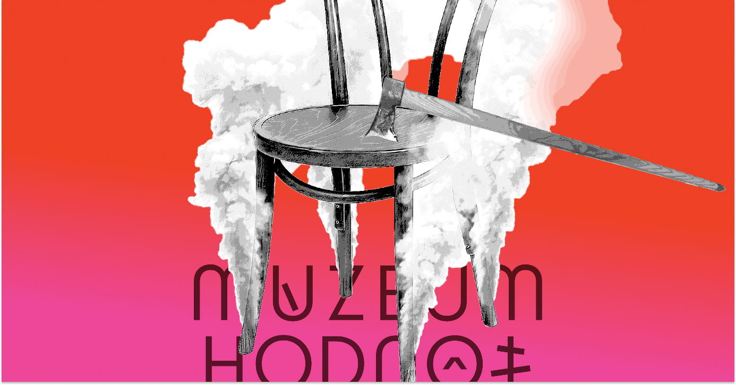

Aká teda bude tá mýtická esencia „slovenskosti“ a ako sa prejavuje v obrazových motívoch nášho umenia, aké má zázemie v zbierkach a v obrazovom rezervoári nášho umenia? Čo je klišé a čo sa stáva hodnotou. Po zastávke v Banskej Bystrici sa posúvame do Košíc, ktoré obohacujú výstavu o nové témy, napríklad obraz mestského života, či industriálnej krajiny. Slovensko, to nie sú len lúky a hory, kroje a tichá modlitba, ale aj pestrá mestská spoločnosť, posedenie v košickej kaviarni a hĺbanie nad širším zmyslom existencie. Zbierka Východoslovenskej galérie patrí k tematicky tým najkozmopolitnejším a zameriava sa na autorov stále viac cenenej východoslovenskej moderny. K tomu neskôr pristúpila realita fabriky veľkosti malého mesta – celkom nového a moderného fenoménu, ktorý pretváral životy ľudí a ráz krajiny – nie ničením, ale pridaním novej hodnotovej vrstvy.

„V čase, keď sa pojem národ vyprázdňuje a identita zneužíva ako nástroj rozdeľovania, keď sa TO „slovenské" stáva kritériom vylúčenia a nie spoločného základu, Múzeum hodnôt ukazuje, že TO „slovenské" je mnohovrstevné, rozporuplné, vtipné aj bolestné — a rozhodne nie je majetkom jednej skupiny ľudí. Košické vydanie výstavy situujeme do budovy na Alžbetinej 22, kde od roku 2022 aktívne overujeme témy formujúce profil Východoslovenskej galérie: inklúziu, ekológiu, pamäť, vojnu, život človeka. Som veľmi rada, že v spolupráci s tímom Kultúrnych konceptov — kurátormi a galerijnými profesionálmi, ktorí stáli za mnohými zásadnými výstavnými projektmi v "starej" národnej galérií — môžeme otvoriť dočasné múzeum, verím že s trvalým odkazom" hovorí Dorota Kenderová, riaditeľka Východoslovenskej galérie.

Kurátorka zvolila formu tematickej výstavy aranžovanej ako zážitkovú priestorovú kompozíciu a sály na Alžbetinej ulici budú pol roka umeleckou maketou Slovenska – výstavou i zážitkom. Výstavu bude dopĺňať Kancelária Múzea hodnôt, nový výstavno-vzdelávací žáner – výstava, dielňa i ateliér zameraný na prehĺbenie zážitku a rozvinutie súvisiacich tém pre tých, ktorým dívať sa nestačí. Múzeum hodnôt je výstava, ktorá ukáže slovenský príbeh bez pátosu, historicky aj provokatívne. Dejiny neservíruje ako hotový a daný múzejný exponát, ale živý dialóg, v ktorom sa pýta, aké hodnoty sme mali a aké sa tvárime, že máme. Namiesto klasického rozprávania o „veľkých“ dejinách sa zameriava na prelínanie žánrov a prístupov, komentovaných klišé, ale aj exponátov posilňujúcich zdravú hrdosť a vlastenectvo.

„Návštevníci uvidia, že národ nie je kamenná veličina, ale meniaci sa konštrukt tvorený politickými rozhodnutiami, kultúrnymi obrazmi, ale aj každodenným životom. Že do neho prispievame všetci a náš príbeh je tak mnohovrstvový a štruktúrovaný. A umenie dokáže sprostredkovať aj hodnoty, ktoré nie sú umelecké – ako odvahu, solidaritu, ale aj tvrdohlavosť, humor či schopnosť prežiť a to je niečo, čím sa výstava vie prihovoriť širšiemu publiku“ hovorí Alexandra Kusá, kurátorka výstavy.

Súčasťou expozície je premiéra interaktívneho a zážitkového príbehu profesora Škrečka. Táto populárna figúrka, ktorá zjedla „všetku múdrosť sveta“, tento raz vyrozpráva príbeh dejín slovenského národa. Tento múdry, ale trochu ušomraný hlodavec si občas dovolí položiť nepríjemnú otázku, inokedy ponúkne hru alebo vtip, a vždy pripomenie, že dejiny sa dajú brať aj s nadhľadom. Vysunuté pracovisko galérie – Alžbetina v centre Košíc sa premení na miesto, kam sa chodí premýšľať, smiať sa a zanechať vlastný odkaz.

„Múzeum hodnôt nie je výstavou o tom, kým sme boli, ale najmä o tom, kým sa chceme stať. Slovensko v nej nevystupuje ako hotový obraz zavesený na stene, ale ako živá mozaika príbehov, skúseností, úspechov aj omylov. Som rád, že práve Košice sa stávajú miestom, kde môžeme o našej identite hovoriť otvorene, bez pátosu, ale s rešpektom k hodnotám, ktoré nás spájajú. Táto výstava nám pripomína, že skutočná sila krajiny nespočíva v sloganovitej predstave o národe, ale v schopnosti vidieť vlastnú minulosť pravdivo, rozumieť jej a spoločne hľadať jej zmysel pre budúcnosť,“ povedal predseda Košického samosprávneho kraja Rastislav Trnka.

Priamo pre projekt vzniklo veľkoformátová kompozícia Slovenská epopej - Ivany Šátekovej. Autorka glosuje kolektívne predstavy o našej kultúre, ktoré napriek snahe vždy skončia pri krpcoch, haluškách, folklóre a holubičom národe. Je tak kronikárkou, nástenkárkou a terapeutkou svojho okolia, a možno aj svojou vlastnou. Triptych zakladá na témach, kde sa vyrovnáva s každodenným klišé ženskej reality, stereotypmi a so „svätou trojicou“ zlých slovenských vlastností ̶ alkoholizmom, domácim násilím a svätuškárstvom. Obvykle pracuje s „tradičnými“ „ženskými“ technikami a formátmi, a tak stavia na kontraste s drsným obsahom. Autorka využíva platformu umenia na to, aby komunikovala a naservírovala nepríjemnú pravdu, v skratke pomenovala to, čo sa tak ťažko žije, ale robí to tak, aby nás prinútila pousmiať sa. Jej irónia a sarkazmus majú aj pozitívnu stránku, núti nás si ich uvedomiť a prijať, a tak nám všetkým dáva nádej, že ich spoločne prekonáme.

Múzeum hodnôt pracuje s dielami autorov ako Anton Jasusch, Július Bukovinský, Vladimír Vestenický, Ján Hála, Maria Bartuszová, Juraj Bartusz, Ľudovít Čordák, Ján Hála, Maximilián Kurth, Ján Mathé, Ján Vasilko, František Klimkovič a špeciálne v Košiciach diela klasikov ako Martin Benka, Miloš A. Bazovský a Ľudovít Fulla vďaka špecifickosti zbierok iba v homeopatickom množstve.

Interaktívnu projekciu vytvorila autorská dvojica Fuczik – Kakalík, ktorá sa už roky venuje popularizácii umenia a stoja za populárnym Príbehom dejín umenia profesora Škrečka v národnej galérií. Snažia sa narušiť obvyklé vnímanie kultúrnych tém ako elitárskych, patetických či málo zrozumiteľných, a zmazať bariéry, ktoré v nás vzbudzujú ostych a zmenšujú chuť veci objavovať a spoznávať. O dejinách Slovenska si myslíme, že ich poznáme „ako svoje topánky“, ale v čase tekutých faktov, môže byť práve takýto rýchlokurz niečo, čo sa nám zíde a správne nás uzemní.

Autorom grafického vizuálu výstavy je Branislav Matis. Zaťatá valaška do ikonickej „thonetky“ nie je iba ironickým komentárom k predstavám o slovenskej identite, ale aj prísľubom a nádejou, ktoré teraz všetci potrebujeme. V košickej verzii výstavy navyše získava ďalšiu, mestskú a modernú vrstvu.

Výstavný projekt na Alžbetinej ulici potrvá do 31. januára 2027. Ďalej poputuje do Galérie Jána Koniarka v Trnave a možno aj ako derivát do Múzea v Dubnici nad Váhom.

Komentovaná prehliadka výstavy
Pozývame na komentovanú prehliadku výstavy Múzeum hodnôt – Obrazová správa o Slovensku, ktorá sa uskutoční 17. júna 2026 o 17.00 vo Východoslovenskej galérii na Alžbetinej 22 v Košiciach. Návštevníci a návštevníčky budú mať príležitosť bližšie spoznať koncept výstavy, jej tematické okruhy a vybrané diela prostredníctvom odborného výkladu.
17. 6. 2026, 17.00 – 18.00, Alžbetina 22, Košice, Vstupné: 5 €

Ďakujeme vypožičiavateľom Matejovi Fabianovi, Ivane Šátekovej, a ďalším súkromným majiteľom a majiteľkám. Už tradične osobitne ďakujeme Majstrovi RS za pomoc a podporu a Robertovi Rothovi za hlas pre profesora Škrečka.

Za finančnú podporu ďakujeme partnerom: Nadácia Tatra Banky, Zenith Media, Ernst&Young.
O sprievodných programoch a podujatiach budeme priebežne informovať na sociálnych sieťach projektu Múzeum hodnôt @muzeum_hodnot, @kulturne_koncepty, @vychodoslovenska_galeria / Tel.: +421 915 786 714, Bohdana Hromádková.

